Összezárva önmagammal
Szardínia, Korzika 2010. szept. 2-12.

Hogy lehet jajgatva, sziszegve, csillagokat látva, leírni egy utazás emlékeit?
A recept egyszerű: Szedj két vödör kaktusz fügét, akár bőrkesztyűben vagy nélküle, és a milliónyi tüske, garantáltan ott marad tested minden zugában, főleg az ujjaid hajlatában.
De erről majd később…

- Apa! Te úgyis az utazós nyaralásokat szereted, gondoltam elmehetnénk együtt - anya és lánya, meg az én spórolt pénzem, ezt én mondtam magamban közben – Korzikára.
- Ha már ott vagyunk, átugorhatnánk Szardíniára is. Tudod? Fürdünk, eszünk, sátorban alszunk – . te és anyád, már megint én magamban – rád fér egy kis nyaralás!

Minden így kezdődött. Mézes madzaghúzogatással. Ismerős recept, de én már megtanultam, csínján kell bánni gyerekeimmel, kedvükbe kell járni, mert ők választják majd nekem a szociális otthont, öregkoromra. És ugye, nem mindegy, az milyen lesz?

- Jaj de jó! Már évek óta tervezgetem oda én is az utazást. Illatok és fűszerek szigete, szőlők és kaktuszok világa, hegyek és apró strandok országa, látni akarom! – hangosan ezt mondtam ki.
Hogy belül mit gondoltam, jobb, ha nem tudjátok!

Azért a félsz bennük is ott volt, mit válaszolok?
Nem igazán szeretem az ilyen édes hármast. Ők ketten, a két Kati, mint aranyos barátnők, egész nap duruzsolnak, bámészkodnak, nevetgélnek, én meg vezessek, álljak a boltok bejáratánál türelmesen, lehetőleg a pénztár közelében és… Szóval unatkozni szoktam, velük is magányosnak érzem magam.
Egy pillanatra mindez átvillant fejemben, de kifelé, lelkendező mosollyal szőttem is már tovább a gondolatokat, terveket.

- Először elmegyünk Grazba, a régiség vásárra, gyorsan körbefutok mindent, addig ti a várost járjátok, és utána, uzsgyi, jöhet a nagy utazás,- mondtam én elszántan.

Így is lett. Persze, nekem határozott gondolataim voltak, mire is fogom használni magányomat. Mert Korzika, ugye Franciaország, ahol eddig tízszer voltam, és abban az országban lehet legjobban guberálni. Tudjátok, azt imádom külföldön.
Hogy miért ott? Látom, zöldfülű vagy ebben a témában. Hol máshol? Itthon? Csacsi. Itthon nincs mit.
Igaz, külföldön is nagy rutin kell hozzá, mert nem csak úgy neki a vakvilágnak. Hát nekem ez is része lesz a nyaralásnak. Ők töltik a kocsi egyik felét, az én pénzemen, én a másik felét, az eszemmel. Abba megegyeztünk, hogy teljesen felesleges dolgokkal, szemetekkel, mármint amit a másik vesz, vagy szerez. De a családi békéért mit meg nem teszünk egymásért, pontosabban mit el nem tűrünk, ha nagyon, muszáj. Állítom, muszáj volt. Még rá is játszottam.

De Graz, hozta magát. Vettem két latot – ha végig így nézel, mint most is, hogy a füled úgy áll, mint egy kérdőjel – akkor nem fogunk haladni. Az egy súlykészlet, már másfél száz éve nem használják, nagyon ritka. Egy szecessziós fogast és kedvencemet, egy üveg bilit. Minden utazás fontos kelléke. Miért üvegből készült? Istenem lefárasztasz! Hogy ne verődjön le róla a zománc. De akkor most én is kérdezek valamit. Miért van a bili füle kívül?
Na, ez csúnya beszéd volt, és nem azért. Tudd meg, ha belül lenne, megsüketülne!
De igen, guberáltam is. Van egy titkos helyem, elmentem. Találtam csatorna vasakat, pont az kell az itthoni teraszhoz, és egy válltáskát. Ilyenre vágyódtam, beleteszem az éjszakai dolgokat, nem kell felvinni az egész nagy táskát.

Legyél csöndben, mert így soha nem haladunk. Különben is, ez csak az oda út egyik állomása volt.

Tehát irány Korzika. Pontosabban először Klagenfurt, Villach, Udine, Padova, Bolonya, Firenze és végül Livornó. Végig, az itthonról vitt szendvicseket és körtét ettük. Nem is csoda, ha gyakran felhangzott kőműves barátom, a Szita Laci kedvenc mondása, „méért eszünk mi mindig babot? Nyisson már valaki ablakot!”
Este tizenegy lett mire odaértünk, ahol kompolni kell. Mondjuk, félórát elvesztettem a kikötő bejáratánál, mert hiába álltam az út közepén keresztbe fordulva és vártam türelmesen, hogy egy olasz robogós elkerüljön, neki nem méltóztatott előre nézni, így majdnem belém rohant. Szóval volt anyázás, sőt egyre hangosabban, mire rájött, hiába emeli a tétet, nem süket vagyok, csak nem értem . . .
És tessék megjegyezni mindenkinek az egyes számú KRESZ szabályt:
- Annak van elsőbbsége, aki nagy piros autóval érkezik és rendszáma BOROS 2. Meg vagyok értve?
Vagy minden autósnak külön el kell mondanom az egész út során újra és újra?? Kapító? Grácia, Merci!

Komp számtan.
Bastiába –Korzika- csak reggel lesz komp, tehát szállást kell keresni. Viszont Szardiniára épp indul egy. Nappal elvisznek egy autót – ilyenkor, jegyvételnél két újjal mutattam mindig, hogy nagyon pici az autónk – és három személyt 690 euróért. Éjjel, mindez 63 euró /!!/, és egész éjjel aludhatsz a szőnyegpadlón hálózsákban, mert csak reggel érkezünk meg. Na ná, hogy erre fizettünk be. Semmi nem változott, csak az oly jól elkészített Kata féle program lapokat és térképeket, ezután fejtetőn olvasta visszafelé és így nem is tévedhettünk el.

Szardínia, Olbia. Verőfény helyett, szemerkélő eső, ezer várakozó autó a parton és tülekedés a kihajtásnál. De nekem szerencsém volt itt is, tudjátok, nagy piros autó…
Ez egy bolond város. Nem arra fordulsz, amerre akarsz, mert mindenhol felül és aluljáró van. Háromszor futottam neki a piciny belvárosnak, mire a kőtemplomot megtaláltuk.
De gyerünk, evezzünk más vizekre, pontosabban szeljük át a szigetet, menjünk naposabb helyekre. Irány Alghero. Már útközben is, verőfény, kietlen száraz tájak, kókadó olajfák és néha bámészkodó marhák. De a tengerparton minden megváltozott. Nyüzsgő élet, üzlet-üzlet hátán, az összes utca gyalogsétány és étterem. A vízpart, maga a homokos édenkert. Istenem, nem lehetne csak száz métert is hazavinni a Balatonhoz? Mit makogsz, a személyzetet is vinni kellene, hogy egy hét után is minden így nézzen ki? Na, most, igazat mondtál!

Mondjam tovább, vagy felesleges?
Porto Tores, Castelsardo, stb… a szöveg, hasonló. Hangulatos belváros, régi templomok, várak és fesztiválok. Mikor, ha nem most? Előre jeleztem, jövök. És tudod, nagy piros autó…
Strand itt is, ott is. És meleg, és áttetsző víz, és homokos strand, és… Most görcsöt kaptál, hogy remeg a szád, ne hebegd te is: és, és…
Szállás: B&B, az a legolcsóbb. Nem nem, ez nem szex oda-vissza, ez csak ágy és reggeli.
Aztán végig fürödve még ezer strandot, irány vissza, újra a keleti oldal. Szerényen, smaragd part. Mondjuk ez igaz is lett, mert az első strandon, azon kívül, hogy azt hittem Miami villanegyedében vagyunk, én tényleg kincsekre leltem. Már napok óta gyűlt bennem a feszültség, hogy nem guberálhatok. Tudod, Szardinia még Olaszország. De itt egy parti szemetesbe nézve, rögtön észrevettem a kincseket. Először csak egy szép sárga gumipókot, nekem egy kampóval is jó, de utána, mélyebbre nézve, igazi gyémántokra leltem. Először egy, aztán kettő, három, …
Nincs más hátra, mindent ki kell szedni, átválogatni. Közben a két Kati, ártatlan arccal nézett a messzi semmibe, mintha ott se lennének. Szóval, egy parti ékszer árus, na jó, bizsus, este a maradék készletét ideborította. Találtam egy pár, nem, összesen három pár fülbevalót, és még másik négyet, de azoknak vagy nem volt párjuk, vagy a csavarjuk hiányzott. Mindegy, én úgyis csak a gyémántokat veszem ki belőle… Tudtam, lassan jó helyekre érünk. Volt itt másik strand is, fürödtünk, de az nem érdekes, mert már untam a sok luxus villát körülötte, meg a magán standokat, jachtokat. Fújj!!

Megint igazad van, átkelni a hegyeken sem volt semmi, csak tudod, a guberálás miatt előre futottam. Szóval a mai kor találmánya a GPS, egy szenzáció. Jobban lehet szívatni, mint egy…, na jó, akkor is arra gondoltam. Képzeld, beütöttük, hogy rövid út. Megkaptuk a magunkét. Kietlen kacskaringós utakon vezetett, alig volt szélesebb, mint a nagy piros autó, végig rettegtünk, mi lesz, ha valaki jön szembe? Mit, hogy kanyarban? Nem is volt más, de arra normális ember autóval nem megy. Csak öszvér, meg mi szamarak. Tényleg, mi lesz a ló és szamár párosításából? Öszvér.
És az öszvér és szamárból? Nissan Vanett Cargo és családom! Látod, megint okosodtál.

Szóval eltévedtünk, vagy inkább bizonytalanul botorkáltunk, hát egy okos gondolattól vezérelve átprogramoztuk a GPS-t. Legyen gyors út, volt a naiv elképzelés. Hegytetőn vagy szakadékon át, jött a néma válasz? Tehát maradt minden a régiben. Úgyhogy mikor beértünk egy kis faluba, főutcán öt házzal, ebből kettő kocsma, a lányok pisilés címén felhajtottak két gyomorkeserűt.
Ínéttől gyorsabban mentünk tovább, mert eddig minden veszélyes kanyarban sikítottak, ezután csak elegánsan becsukták a szemüket. Mondjuk félelmemben én már korábban is ezt tettem.
Csoda, ha egyszer csak sötét lett? És nagyváros. Neve Tempió. Igazi Olaszország. Káprázatos belváros, szűk utcák és sikátorok, égbenyúló templomtorony, nyüzsgő főtér, csurig lévő vendéglők, és pizza, végre pizza. Turista talán csak mi, vasárnap esti családias banzáj.
Megint B&B. Folyosón üzenő és köszönő cetliknek nagy tábla. Egyik bejegyzés így szólt: „Minden jó volt, nagyon köszönjük a meleg lakást, igazán jól esett a márciusi síelések közben”. Na tessék, Szardínián ilyen is van.

Még volt ide tervezett nap, hát gyerünk, keressünk pár szép strandot. Nagy parkoló, sarokban óriási szelektív kukák. Jaj! Beleborzongok. Két férfi valamit tol. Nem engedem beledobni. Kerekes konyhai kis polc, zöldségeknek. Meg valami össze is van csukva. Az meg egy erős, praktikus ruhaszárító. Végre, van sikerélményem! Ja a strand? Unalmas! Félmeztelen nők, homok, verőfény, apró hullámok, meleg víz, hideg sör… mondom, unalmas.

Aztán szálláskeresés közben eltévedtünk. Tudtam én, hogy nem jó helyen járunk, mert már egy ideje viakolorból volt az út. Mondom, mint Miamiban. És sorompó. Épp egy olasz kocsit fordítottak vissza, magánterület, nem táti szájúaknak való. Persze, neki fehér autója volt, tudod, nekem meg nagy piros… Szóval a portásnak lazán intettem, üdvözlöm Pista, mozdulattal s már nyitotta is fel.
Ismétlem, ez nem normális világ. Annyi luxus villát felépíteni egy domboldalba? Mind egyedi, különleges, buja növények, fogadjunk, minden éjjel locsolnak, szóval már látom, kettesek hová bújnak el szeretőikkel. Úgy hogy kifelé menet beálltam egy elegáns Q5-ös mögé, mintha a szegény rokona lennék, s láss csodát, a Pista még szalutált is. Szerintem nekem, mert a sorompót meg az elsőnek nyitotta fel, minden neki sem járhat.

Finnyás lányokkal voltam, nem tetszett nekik egyik villa sem, eldöntöttük, kipróbáljuk az útszéleken reklámozott agroturizmust, hát gyerünk keresni.
Nem is lett volna baj, ha nem ágaskodnak állandóan mindenütt hatalmas kaktusz bokrok, tele érett gyümölccsel, kaktusz fügével. Piacon árulták két euróért, de bolond lennék venni, mikor szedhetek magam is. Útközben, odaálltam egy hatalmas bokor mellé, elővettem guberált vödrömet és enyém a világ összes kaktusza felkiáltással, nekiestem. Pontosabban először is kesztyűt kerestem kocsimban, persze guberáltat. Találtam is három szóló bőrkesztyűt, így azokkal tördeltem vagy téptem le, felmászva némely bokorra, mint egy fára. Addig nem is volt baj, míg a vödröt fogtam, de amint a kaktusz fügéhez értem, annak igen hegyes apró tüskéi átmentek a kesztyűn, és mint vajba a kés, úgy fúródtak az ujjaimba. Előbb lett tele mind a tizenkét ujjam ezernyi tüskével, mint a vödör, terméssel. Hogy lett tizenkét ujjam? Annyira nem fájhat tíz ujj, mint ahogy én éreztem, biztos több ujjam nőtt közben.

Ne oszd az észt! Csak nem hiszed, hogy két kényes nő eljön csipesz nélkül egy ilyen hosszú útra? Több is volt. De te nem ismered ezeket, a tüskéket. Húzogattuk mi csipesszel és nagy zajjal. Hogy-hogy milyennel? Hát ők kacagva sajnáltak, én meg torkom szakadtából ordítottam. Még este is csak kínok kínjával tudtam mozgatni ujjaimat, kezemet. Ne gyere nekem megint a csipesszel, ollóval. Te még sohse hallottál a láthatatlan légióról, mely 5/4-es lépteivel gyalogol a sivatagi homokban. Na, ha létezik láthatatlan légió, hát én írásba adom, hogy vannak ilyen tüskék is, és ezek is hangosak. Tőlem.
De végre kaktusz füge tulajdonos lettem, otthon megfőzöm lekvárnak, kiárulom belőle az utazás költségeit.

Azért a szállodák itt is teli voltak. Megtaláltuk az agrofarmot, utolsó szabad szobát, rögtön el is foglaltuk. Igazi vidéki hely. Házak, állatok és kopár semmi, melyet ők persze legelőnek neveznek. Így esett meg, hogy szardíniai egyik éjszakánkat, birkák, kecskék, szamarak, lovak, marhák és traktorok társaságában töltöttük.

Jaj! Hát Garibaldi szigetét el is felejtettem. Tehát Palauból – nem mindegy honnan? –Maddalena szigetre lehet átkompolni. Jegyet vehetsz a bejáratnál, vagy a kompon. Már épp húzták fel rámpát, mikor odaértünk. Hevesen mutogattak, rajtam nem múlik, gázra léptem, aztán meg fékre, indulhatunk. Valaki jött, hogy dokumentet adjak. Méér magamban - de kezében tényleg egy csomó vastag és kártya alakú is már volt. Tudd meg, de rögtön felejtsd is el, hogy én az összes igazolványom és pénzem a motorháztető alatt becsomagolva, eldugva tartom, csak nem szállok ki ezért, s mutatom meg mindenki előtt a rejtekhelyem. A kézifék melletti kis tárolóban egy csomó szemetet tartok. Először egy olasz gyáros névkártyája akadt kezembe, de ehhez nem volt önbizalmam, utána az asszony, MOL pont gyűjtő kártyáját láttam meg, s egy flegma, de határozott mozdulattal, azt adtam át neki. Meglepetésemre, fejbiccentéssel még meg is köszönte. Néztem én erősen menet közben emberünket, de nem láttam. Másokat se, hogy valahol tülekednek, gondoltam majd a túlparton kiszállásnál. De ott látványosan hadonásztak, hogy ne maradjak le, pontosabban fenn, hát nyomtam a gázt. Hogy mit csinálnak azóta a pont nélküli kártyával? Biztos, mint szuvenírt, eltették.

De a sziget, tényleg csodálatos. Körbevezető panoráma út, minden feltűnően szép helyen gyors parkolók, és közben strand, strand után. És egy erdős részen, múzeum. Garibaldi kedvenc nyaralója.
Igen ám, de hétfő és rengeteg látogató. Meg épp szünnap. Kata szerint, nem lehetne ezeket a szabad napokat kiadni egyben és télen? Mondjuk ez nekem is eszembe jutott. Hát ezzel a házzal nem volt szerencsénk. Igaz, tulajdonosának sem, mert itt halt meg, anno… szóval, régen.
Nem baj, pótoltuk az elmaradtakat, egy homokos vízparton. Innét meg a lányok nem akartak eljönni. Velük is volt gond néha, pedig vigasztaltam őket, otthon is fürödhettek eleget, most lett kész a szép zuhanykabinunk.

Ha ez így megy sokáig, vagy én ennyit piszmogok, nem érünk Korzikára. Ébresztő, útleveleket elővenni, jön Franciaország!
Bonifació. Először azt hittem, hogy a komp nem fér be a kikötőbe, mert olyan keskeny az öböl, utána meg a sok kocsit nem értettem hová megy, mert amikor körbejártunk mindent, csak tilosban tudtam leállni, kifelé meg 20 km-es kocsisor várakozott, hogy felhős időben épp várost látogasson. Tény és való, ez a legkülönlegesebb város az egész szigeten. Egy óriási szél és vízmosta, de kiemelkedő szikla szirtre épült minden. Ezt tényleg látni kell!

Porto-Vecchio felé azonnal észre vettük a két sziget közötti különbségeket. Szardínia kopár fennsíkjai között üde zöld települések vannak. Ezzel szemben Korzika mindenhol zöld és fával dúsan benőtt. Itt sokkal több a turista és sokkal kevesebb a bejárható vagy egyáltalán járható rész. Vad hegyek, meredek csúcsok, tengerbe zuhanó sziklaszirtek. Alig van közelebb a szárazföldhöz, mint a nagyobb társa, mégis mindenki idejön. Sok-sok apró öböl és strand, mégis kicsit fanyalgok, mert nyaralni a nagy sziget jobb volt.
De ez talán különlegesebb. Aki járt Zonzában, ebben a hegytetején vagy épp alatta lévő városban, a körülötte lévő kis falvakban, volt min elcsodálkoznia. Mégis, mikor felértünk az oly sokat emlegetett Bavella hágóra, leesett az állunk. Ennyi gyönyörű és meredek sziklahegyet én még nem láttam sehol.
Lehet bárki szerelmes a tengerpartba, strandokba – ha szabad, én egy szépasszonyba – de Korzika legszebb része ez a hágó és az odavezető út. Ha nem hiszed, nézd meg magad is.

Azért az itteni hegyi szerpentineken autózni sem gyerekjáték. De a Kata már 29 éves, ideje kormányzati pozícióba helyezni őt is. Öveket bekapcsolni, most ő vezet. Igaz, a Kati nagyon tiltakozott, de meggyőztem: szerpentines szlalomozást otthon, citromillatú habfürdővel dúsított forró vizű kádban, nem lehet gyakorolni. Ezt ő is belátta. Végig keményen kapaszkodott a hátsó ülésbe, és gyerekkorában tanult összes imát elmormolta, százszor. A Kata fittyet hányva mindenkire, elegánsan forgatta a kormányt és a láthatatlan vérnyomásmérőm mutatóját. Igaz, egyszer mintha a felni padkának vágódott volna, de megnyugtatott, biztos csak egy guruló kő volt. Engem nem is érdekel a felni, csak annak örülök, hogy a lelkében nem szerzett sérüléseket, így töretlen jókedvvel állt be egy kis falú egyetlen vendéglő-szálloda parkolójába sötétedéskor.
Akkor még nem tudtam, hogy ez a gyakorlatozás másnap élesre fordul.
Kidőltem, mint krumplis zsák a rakodáskor, rokkant lettem.

Elmeséljem?
Mi ez az idétlen bamba kép, amit megint vágsz?! Mit hagytam ki? Méér nem szólsz, ne grimaszolj!
Hát persze, hogy guberáltam. Nem is kellene, tudod ez már Franciaország. Először is mindenki tudja, mi a jó, másnak értékes, ezért a kuka mellé teszi. Az első nagy csomagnál az erős bevásárló táska tetszett meg. Tudtam én, hogy kocsiba kell tenni. Csak úgy, belenézés nélkül. Annak később jön el az ideje. Napóleon szülőhelye – Ajaccio – meg kifejezetten a szebbnél szebb ilyen táskák városa. Itt mindenki ebben dobja ki a felesleges dolgát. Erős, nagy és messziről lehet látni. 8 db-ot gyűjtöttem be, te is kapsz, igaz, felét már elosztogattam, mert mindenki azt kérdezte, hol vettem, nagyon szép, ő is megy. Mehet.
Hülye! Hát nem üresen találtam, az biztos. Ne akadékoskodj, ha mind felsorolom, az egész oldal megtelik. Milyen hármat? Az elsőket? Hát arra így pontosan nem emlékszem, mert keveregnek bennem az emlékek, de leginkább az autóban, ahogy egymás hegyén-hátán tornyosultak, de pl. asztali porszívó, gyümölcsturmix, strandszékek, napernyők… Elégedj meg ennyivel, nem hagyom magam kifaggatni.
Mit nem értesz? Te vagy a legértetlenebb Okos Tódor, akivel találkoztam. El tudod képzelni, ha elmesélem, hogy az utazásunk hetedik napján reggel a lányok feltűnően csinosan ki voltak öltözve. Én okos férfi, persze rögtön udvariasan megdicsértem őket. De tudd meg, nőnek lehetetlen kedvére tenned. Szikrákat szóró szemmel sziszegték, hogy igen, mert végre sikerült előcibálni a bőröndöket a te szemeteid alól. Nahát, ilyet, hogy meritek annak nevezni kincseimet! És még fokozták is, hogy kezeltetni kellene magam. Mert kényszeres guberáló vagyok. Hát ki hallott már ilyent? Még hogy én kényszeres? De hisz élvezem, lassan már csak ezt!

Most elmesélhetem végre rokkantosításom történetét, vagy téged csak a happy dolgok érdekelnek?
Ne vigyorogj, ülj rendesen, nekem nagyon fájt!
Tehát, egy hegyi faluba érkezve, az út szélén olyan kaktuszokat láttam, amilyent máshol még nem. Bíborvörös volt a termése. Én, mint rutinos szüretelő, elővettem korábban guberált hosszú, ezüst, na jó, alpakka nyelű késemet, és ügyes mozdulatokkal kezdtem nyiszálni őket lefelé a gyümölcsmosó zöld tálamba. Jól van, na, azt korábban találtam, de szépen kimostam. Már a negyediket vágtam, mikor egy arra haladó kocsi lefékezett és éles dudaszó mellett a kezével hadonászott. Nagyon megbántott. Ez az út szélén volt és szerintem senki portájához nem tartozott. És különben is, ha ő jönne az én kis falumba nyaralni – először is megmondanám neki, hogy rossz gondolat volt – ami az enyém, az az övé is.
Persze, csak akkor, ha első nekifutásra, makogás nélkül kimondja, hogy „megrövidebítendő”.

Szóval abbahagytam és kielégítetlen vágyakkal, de nem feladva a reményt ültem vissza a kocsimba. Azért ez az eset mély nyomot hagyott érzékeny lelkemben.
Ezért mikor utolsó előtti napon elkezdtük körbejárni Cap Corse-t, erre mondják azt, hogy aki ezt nem látta, semmit nem látott Korzikából, én meg azt, hogy ez Isten ujja, szóval…
Feladom, könyörgöm, feladom! Ez nem mehet így tovább! Rángatódzol, dadogsz és mutogatsz egyszerre, ez nekem sok. És sokk! Most megint mi a bajod? Először is hagyd abba a dadogó-makogást, senki nem tudja kimondani elsőre, hogy „megrövidebítendő”. Úgy nem ér, ha olvasod, még szerencse, hogy nem látod, amit írok.
Mit mutogatsz az ujjaddal? Igen is, az Isten ujja. Na jó, akkor először azt mondom el, miért?

Tehát egy melengetően szép vasárnap reggelén Isten felébredt, még egy kicsit nyújtózkodott és nyiladozó szemmel körülnézett, miközben felsóhajtott: Mit is csináljak ma? Fogmosás és reggeli után, asztalra tett egy nagy adag masszát, és csak úgy feltűrt ingujjal, kézzel, megformázott egy szép nagy szigetet. Vízre tette és kész. Azért a nagy munka után keze elég maszatos maradt, ez meg is zavarta gondolatát, mikor azon morfondírozott, minek nevezze el, hát hirtelen, kicsit bosszúsan, rávágta, legyen Szar-dínia. De mi legyen a kezére tapadt többi matériával? Mára elég, mondta ő, alkotó, hatalmas kezét úgy maszatosan, rücskösen, beletette a tengerbe. De egyik úját még kinyújtotta, holnap oda egy szárazföldet alkotok. Ha nem hiszed el, nézd meg magad is a térképet. Én mindig igazat mondok.
Különben is, ezt az elméletet még senki tudós ember nem cáfolta meg.

Na, tanítás befejezve, jön a balfácán esetem.
Jól gondolod, kaktuszdoktorandusz. Tudod, én mindig beleszerelmesedek valamibe. Nem! A guberálás az régi. Most a kaktusz szüret volt az újdonság. Nagy szívem van, sokan elférnek benne.
Nagyon akarva, még volt kicsi hely a kocsiban. Tudd meg, ahogy a zöldessárga termés átmegy kissé barnáspirosba, hát akkor lesz érett. Ha nem szedem le, ott megy pusztulásba, és azt én nem hagyhatom.

Ráadásul, épp egy kisebb szemétlerakó szélén volt az újabb bokor, mely annyira hívogatott.
Legott kiugrottam a kocsiból és úgy félmeztelenül, előkaptam a késemet, zöld gyümölcsmosómat, harcra vagy szüretre fel, nekiestem a legérettebb gyümölcsöknek.

Kaktusz számtan.
A kaktusz füge akkora, mint egy érett, kicsit megnyúlott, kivi. Külsején, valami rend szerint, de elszórva, 80-100 tüskebokor van. A vezértüskék, mert ilyenek is vannak, ezek szúrták át a kesztyűmet, 3-5 mm hosszúak, tüskebokronként pár db van. Ezek hullnak le legelőször, ha megérik a gyümölcs. Kivéve, amelyik ott feledkezik. Alján viszont egész vékony és apró, nincs 2 mm sem, darabja, finom kis szőrszerű tüskék vannak. Igen ám, de ezeket érett állapotban a szél lefújja róla, és ezerfelé hordja el. Nem hiszem, hogy pár száznál több lenne egy-egy bokor alján. De számolj csak: 80-100szor pár száz, az épp annyi, és ez csak egy gyümölcs, holott egy levélen tíznél is több lehet.

Már több mint félig volt az edényem, levágott, kövéren pöffeszkedő fügével, mikor eszembe jutott, most kell lefújni a maradék szőrtüskéket, nem, amikor már teljesen tele van és az alsókat már nem is látom.
Teleszívtam hát tüdőmet, mint egy szomjas teve és akkorát fújtam ki, mint egy dühös elefánt. Az eredmény frenetikus lett. Milliónyi tüskécske repült ki az edényből. Igaz, jó része gellert kapott a fél-gömbölyű oldalfalon, de felrepülve, mind, a kellemesen fúvó parti szélbe kerültek, mely egy óvatlan fordulattal, az én megizzadt és félmeztelen felsőtestemre, karomra és fejemre fújta azt. A meglepetéstől szemem-szám tátva maradt, a milliónyi tüskét tisztán láttam a nap sugarával szemben, egész az első pillanatig. Mert mielőtt felordíthattam volna a hirtelen jött ezernyi égető fájdalom miatt, már a bal szememhez is kaptam, mert abba is landolt sok darab. Először csak könnyeimet dörzsöltem, azután szemöldököm húzkodtam, népi szokás szerint nagyokat köptem, kicsit hátrébb botorkáltam, de a szememet akkor sem tudtam kinyitni, mert azonnal dárdaszerűen próbált egy tüske behatolni a szemgolyómba.
Tudtam, ennek fele sem tréfa. Pláne úgy, hogy a sok szemetet, fél szemel kellett átnéznem, a parkolónyi helyet körbejárnom. Még szerencse, hogy a sok gyümölcsöt nem ejtettem el, mert félszemmel újra szüretelni, szóval fájó lett volna. Volt nekem rögtön elég bajom, azt hiszitek, hiányzott a lányok okoskodása? Meg dorgálása, meg apa, miért kell neked ilyennek lenned, hogy mindent akarsz, furakodsz, kutakodsz, nem tudsz a fenekeden ülni, úgyhogy mikor a Kata végre levegőt vett, hát dühömben azt találtam neki mondani, ha apád nem ilyen lenne, még most is panelban laknánk, gyári munkás lennék és te otthon a kenderúsztatóban, fürödnél, nem pedig Bogotában járnál egyetemre.

Na, első nekifutásra jól kieresztettük a mérgünket, vagy a belső gőzt, ideje volt hangnemet váltani és haditanácsot ülni. Ez utóbbi volt a legkönnyebb, mert én a hátradöntött első ülésen feküdtem hanyatt, ők ketten meg a hátsó ülésről húzogatták és nézegették a szememet. Szerintem a sűrű szempillámat akarták megritkítani, én legalább is így éreztem, vagy engem megríkatni, de így sem jutottunk ötről hatra, pontosabban Isten ujjának egyik oldaláról a másikra.

Ha most megint azt hiszed, hogy te vagy a legokosabb, és osztod az észt, tévedsz. A világon a legokosabb ember én vagyok, jegyezd meg. Nálam csak egy okosabb ember létezik, az meg a feleségem. Igaz, ő mindig csak utólag tud mindent jobban, mint én. Igen, ha nem is hiszed el, volt náluk szemcseppentő. Kétféle.
Hülye! Hát kimondatod velem. A másik nem tyúkszemre való volt, az is csipás szemre.

Felváltva dörzsölték és csepegtették. Határozottan meg voltak győződve róla, hogy teljes sikerrel, mert egy idő után elhallgattam. Persze, az ordítástól úgy megfájdult a torkom, hogy már csak hápogtam, mint a hizlalt kacsa. De a szemem nem javult. Sőt, a sok húzogatástól, meg zsebkendőkoptatástól csak még jobban fájt. És még így is veszekednem kellett velük, hogy a kaktuszokat óvatosan tegyék dobozba, nehogy megsérüljenek, mert tudod a lekvár és a nyereség, és a…

Ugye milyen jó, hogy a Kata már edzésben volt vezetésügyileg, irány az első nagyobb város, Saint Florent. Igen, igen, ő Szent Flórián. Tudod az éneket? „Ó Szent Flóriánus, tüzek védszentje, A portánkat védd meg, más háza égjen le, Csahi, csahó, csahijahija-hó…”
Találóan leparkoltunk a belvárosban egy nyomorék parkoló helyen, lévén, hogy ilyen igazolvány volt kiragasztva a műszerfalunkra. Hogyhogymilyenilyen? „C” típusú!! - ?? - „A”, a láb, „B”, a kéz, „C”, a fej… zümzümm. Érted?
Sarkon gyógyszertár, infó, hol van orvos? Jobbra, balra, aztán jobbrabalra és pont a bank mellett. Értettük. Pontosabban nem, mert a gyógyszertár sarkon volt, és ahogy kijöttünk… na, végre meglett. Emelet, üres váró, türelmetlenül topogunk. Végre fogad. Mindenki beszél angolul, csak én sziszegek és jajgatok magyarul. Lámpa, nagyító, hümmögés, orvosi zsebkendő, vagy törlő – közben végig azon járt az eszem, ezen a pénzen a lányok mit vehetnének, ehetnének, ihatnának, de már nincs vissza út. Bizton emlékszem a fájó érzésre, szerinte valamit talált, szerintem az az egyik vastagabb szempillám volt, recept, kézfogás, fizetés, ha nem javul, menjenek kórházba, és minden maradt a régiben. Vissza a gyógyszertárhoz. Szemmosó víz, ezernyi flakonban, kenőcs, mint a miénk, más felirattal, és gézszerű zsebkendő, mely most épp szemkendő… és fájó érzés a köbön.

Ott a kocsiban megint hátradőlve kimosták a szemem a lányok, belecsepegtettek, elegáns, de főleg drága kendővel letakarták és pihenj apa, majd jövünk kiáltással, otthagytak az utcasarkon, az autóban. Bevallom, elaludtam, úgy kifáradtam az elmúlt pár órában. Ha nem vallom be is kiderül, mert két óra múlva a lányok épp arra jártak, feltűnt nekik a csődület a kocsink körül, először bajra gondoltak, de közelebb érve, rájöttek, hogy mindenki leselkedik befelé, mert egy táti szájú, félszemű vénember, hanyatt dőlve, műszerfalra feltett lábakkal, horkol. Mondom, mindenki engem nézett, kivéve őket, mert ők udvariasan elfordulva – fújj, nem is ismerjük – gondolattal elindultak a maradék üzleteket és jachtokat megnézni.

Tudod, mit jelent az, hogy „Komplett”? És azt, hogy „Full”? Igen, azt, hogy szemernyi hely sincs, bárhová mész, szálloda, kemping, magánház… Szerintem, a komplejárónál kellene kitenni, Korzika komplett, szeptember végéig. És szerinted mikor lesz a Balaton környéke valaha komplett? Akkor se, ne találgass!!

Tudod, öt-hat megállás, kérdezgetés után elég reménytelen a helyezeted. Közben egyre sötétebb van. Tényleg a sötétséget is lehet fokozni? Igen, elálmosodsz. Szóval az utolsó kis falu, legutolsó, még szállodának nevezett fogadójának, aprócska, még épp csak szobának nevezett helyiségében végre álomra tehettem megsérült, elfáradt fejemet. Majd holnap, majd.. de a folytatást már elnyomta az álom.
Igaz, reggel a sarokba néztem. Tegnap ugyan is - Kata szerint – az a négy szöcske, egy teljes család, megölni nem szabad őket, hozzányúlni ők nem mernek, úgyhogy igen is nekem kellett fél szemmel, fél kézzel, pohárba fogdosnom őket, s óvatosan - apa ne légy türelmetlen - felkiáltások közepette, kitessékelni őket egyenként az ablakon. Még jó, hogy nem kellett nekik altatót énekelnem. Tudjátok: Éjfélt ütött már az óra, térjetek, hát nyugovóra…

A fájdalom semmit nem enyhült, félszemű óriás maradtam, behúzott nyakkal, lankadó kedvvel. Irány, át a hegyi kis úton, Bastia, kórház. Látod, ezért kellett gyakorolni a Katának. Szombat, kihalt minden. Emeleti eligazító. Telefon, okmányok – nem volt nemzetközi kártyám – vezetnek specialistához. Fiatal, vékony, rém kedves, megnyerő – vőm is lehetne, csak lenne magyar - orvos.
Fejem, állam, homlokom satuba, lámpa, csipesz, türelmes hang, harmadszor mondja ugyanazt – nézzek le – de nem értem. Kata fordít, én próbálok mélyeket lélegezni. Végre jön a megváltó mondat: Találtam valamit! Én közben arra gondoltam, ez azt jelenti, hogy fizetni már biztos kell, legfeljebb majd menjek otthon specialistához, zárójelentéssel. És húzta. Tisztán éreztem. Egy pillanatra összeérő térdünkből az övébe akartam rúgni, úgy fájt, magamban hiába kiabálok, azt nem érti meg, de féltem, hogy a műszer lábát is felrúgom, akkor meg a satu a fejemre szorul, hát már épp kezemet emeltem, valahová ütök gondolattal, mert tényleg fájt, hát nem érzi?? De megelőzött. Valami rövid szót mondott, az ugye csak a „kész” francia megfelelője lehet. Én legalább is kész voltam, tovább nem is bírtam volna. De érdekes, ahogy fejemet kirángattam a szorításból, azért kipróbálom, magamban, mire mondja, hogy kész? És láss csodát, a lándzsa nem karizstolta tovább a szemem. Istenem, megmenekültem, még se a bűneim fájtak, tényleg csak egy tüske volt az.
Húúúúh!! Menjünk innen. Elegem van mindenből. Na azért várjunk csak, amíg a kocsihoz érünk, számoljunk. Mert ugye, az első orvos a semmiért kért 25 eurót. A gyógyszerek 10-be kerültek, most a valamiért 23-at kértek. Plusz az ideutazás, plusz a …szóval az épp annyi. Mennyi??!! Annyi kaktuszfüge az összes piacon nem volt, ami ebből a pénzből ki ne jönne. Látjátok, ilyen egy jó üzlet!
Ha már itt vagyunk, vegyünk jegyet az éjszakai kompjáratra, biztos, ami biztos.
És most irány vissza oda, ahol már voltunk, mert én azt csak fél szemmel láttam és nem is fürödtek a lányok eleget. Így telt el az utolsó napunk a szigeten. De nem így lett vége. Mert kompolás előtt volt pár világos óránk, hát a lányok nézelődni szeretnének. Én is. Irány, guberaland.
Te most teteted, hogy ilyen ütődött vagy, vagy tényleg elhiszed, hogy egy utazás erről szól? Guberálás címén – ez volt a mézes madzag – bejártam az egész várost. Megnéztem a legszebb három templomot, megtaláltam a halpiacot és a szombati kirakodó vásárt is. Hát persze, hogy találtam csomó dolgot.
Végül is a csomagtartó még üres volt a fejem felett.
Ne piszkálj, akkor sem mondom meg. Még a végén elkunyerálnád, és azt már nem!

Hagyjuk abba. Ne reménykedj, hogy mindent elmondok. Volna hozzá eszed. Az én pénzemen, tudásomon, a Kata úti tervével végigjárni mindent, mutassak fényképeket, te meg hátradőlsz, csettintgetsz, néha meg lefitymálsz. Azt már nem. Most pihennem kell, hogy új erővel és tervekkel más helyeket fedezzek fel.
De kivel menjek? Ki az, aki nem akar orvoshoz küldeni, hogy kezeltetni kell magam?

Várjál, meg van! Ide írok egy jelentkezési listát, aztán aki úgy gondolja, hogy velem lenne legjobb utazni, csak feliratkozik.

Jelentkezési lista, közös utazásra:

Név, szül.idő, magasság, testsúly, email cím, milyen nyelven bír, látod Korzikán – nekem máshol is – a francia a nyerő. Mit tud még, ami kell egy utazáshoz?? Csak sorba, ne tolakodjatok!

1/……………………………….. 2/…………………………….. 3/…………………………………

Most hová a fenébe mész, még nem meséltem hazafelé jövet Pisaról, Firenzéről.
Minek neked toll? Gyere vissza, mutatom a fényképeket. Nem értesz, vagy csak süket vagy? Most mit rohangálsz a mérleggel? Hé! Hát mit gondolsz?! Én sokat fürödtem, de homokos nem lettem, az biztos. Erre a rövid időre?!!
Tudd meg, utazni legjobb egy szép nővel.
Mert az életben három csodálatos dolog van.
De mi lehet a másik kettő??!!

Keszthely, 2010. szeptember 18. Boros Károly boroskaroly@citromail.hu
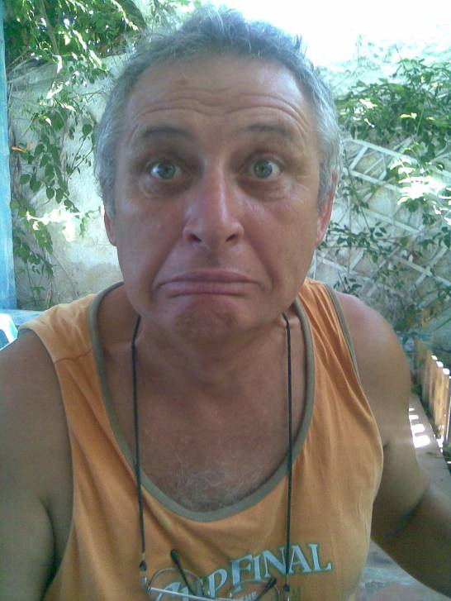

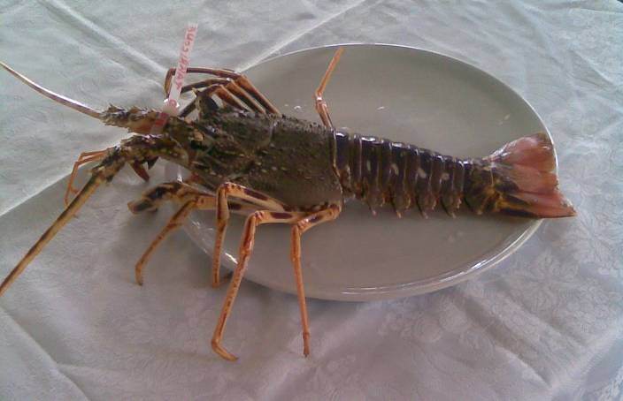

Ebéd előtt: „Ő” /languszta, homár,/ Ebéd után: én /Károly, Karcsi/

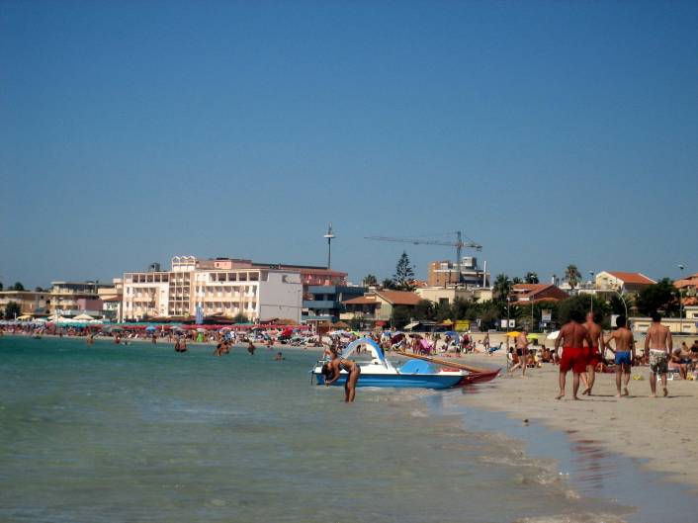
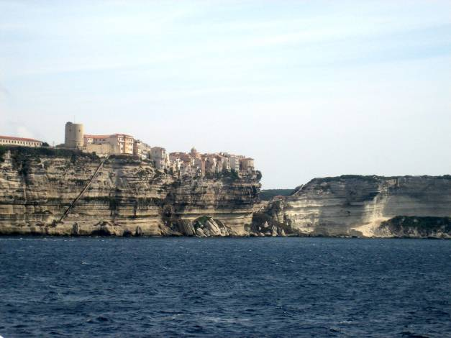

Bonifacio Édentől keletre
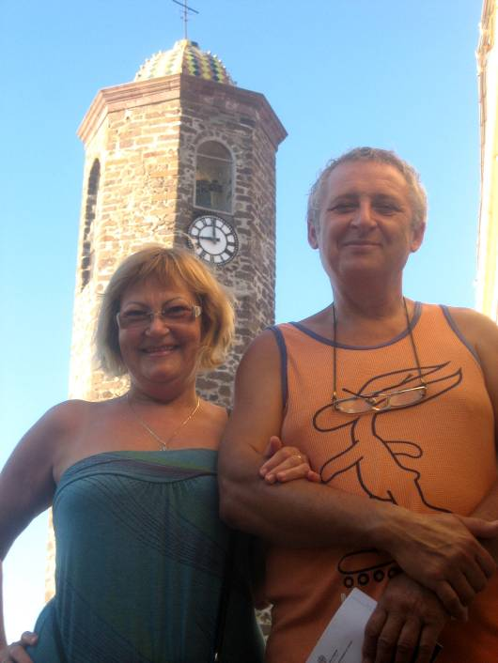
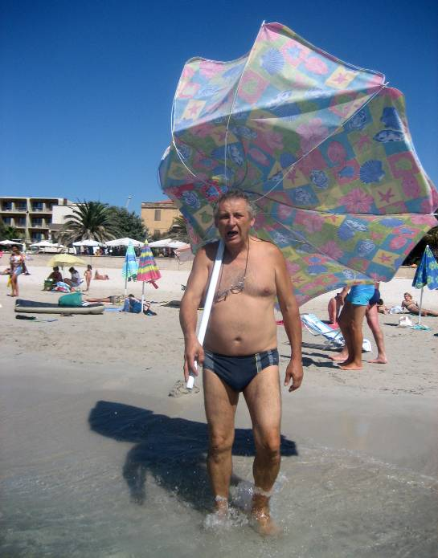

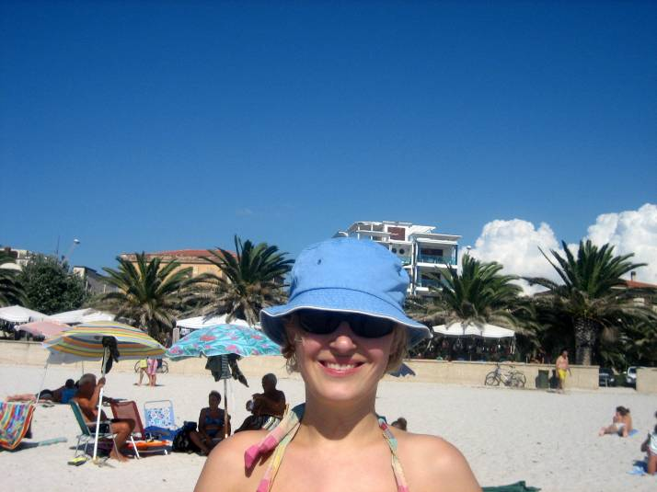
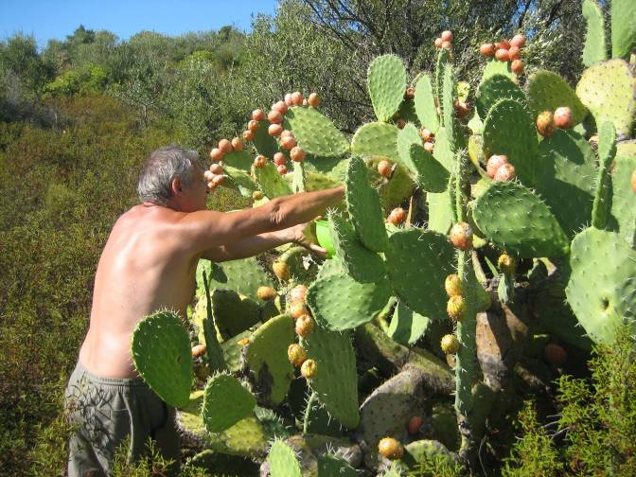
Tengerre és kaktuszra magyar A három vidám utazó
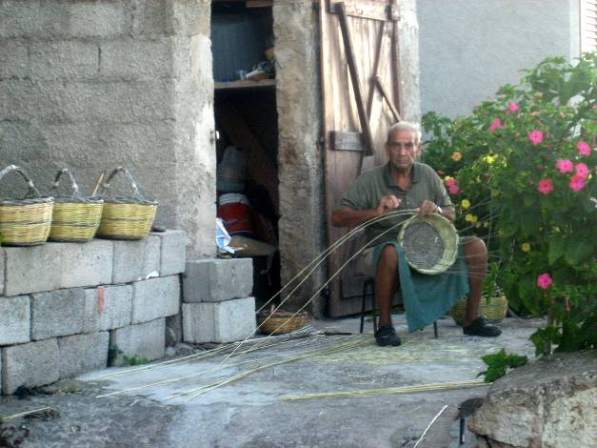
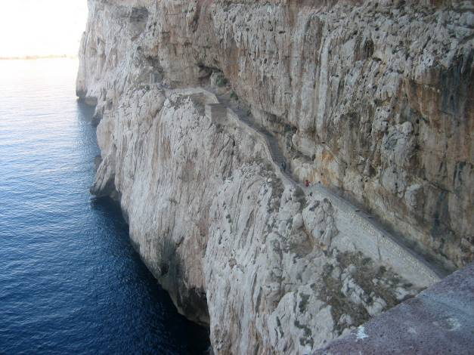

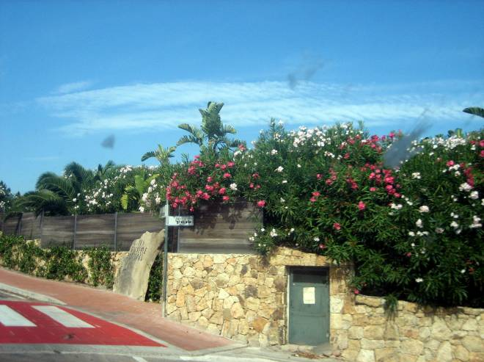
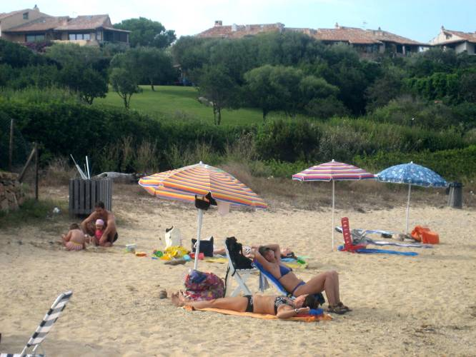

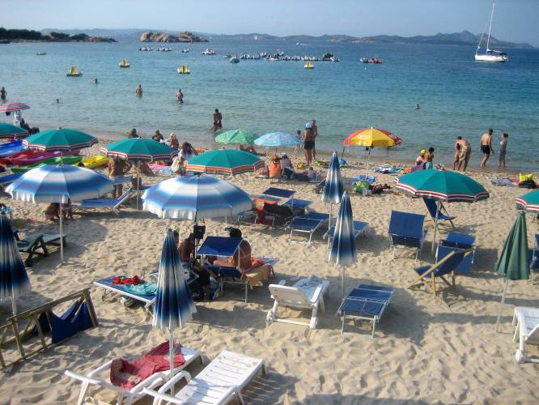
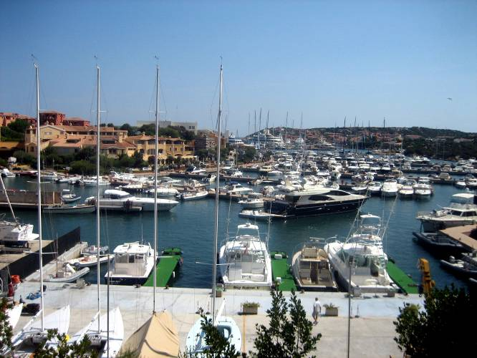

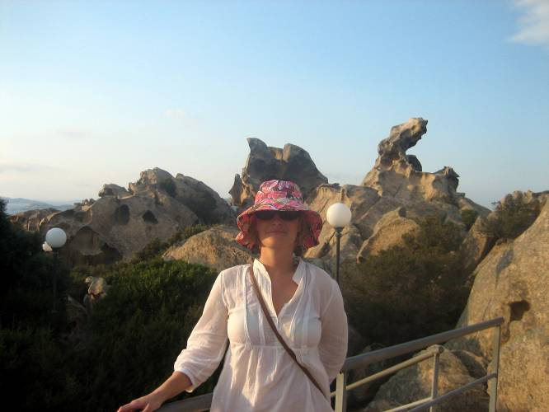
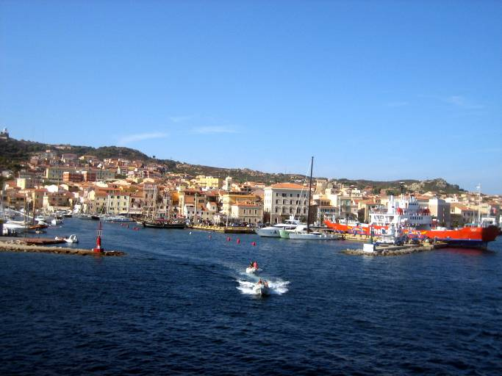

Apa! Legalább a guberálást kihagyhattad volna! Olyan ciki. És hol a tengeri mise, és tényleg Pisa és Firenze? Tegyél fel képeket még többet, és van egy, amelyiken neked is emberformád van. A zászlókról sem írtál. Amúgy nagyon jópofa! Könnyed, vicces. Egy egész novella :). Ügyesen összefoglaltad! Puszi: Kata

Valami tagolás jó lenne bele, mert hosszú egy olvasásra. Nem mindenkinek lesz türelme, ideje, végig olvasni. Jó a humor, jó az olvasóval a párbeszéded. És guberálj továbbra is, ha abbahagyod, akkor az már egy másik ember lesz, sokkal unalmasabb! Ja! És szegényebb is! /s/
Esős, barátságtalan az idő, teniszezni sem tudtam emiatt, ezért ültem neki kedves beszámoló írásodnak.
Jó hangulatura sikerült, még így is, hogy Te megszenvedted azt. Szinte együtt nyaral Veletek az olvasó olyan jól sikerült átadnod az út hangulatát. Folytasd!!!! Várom a második részt. /k/

Köszönöm, hogy így megnevettettél.... örülök, hogy ilyen jól érezted magad. Én+ azt hittem, repülővel mentél, sokcsillagos szállodában laktál, meg ilyenek ....

Kedves Kata!
Akarva, akaratlanul is, formáljuk, tanítjuk egymást. Ilyen egy utazás is. Mit is szerettem volna megmutatni, tanítani neked, akit talán legjobban szeretek, s remélem, egyszer Te is így fogod vezetni gyerekeid a világban és az élet útvesztőiben?!
A nyaralás élményét. Miről is szól? MÁST csinálni, mint amit egész évben.
Azt, amihez kedved van, ami érdekel.
Örömmel, kendőzetlenül megélni ezeket, a napokat. Közben tolerálni az útitársak egyéb vágyait, másságát.

Igen. Megnézni templomokat, régi szépségeket, felfedezni új és még újabb tájakat. Magadba szívni a hely szellemét, kultúráját és élvezni másságát. A nálunk nem lévő homokos tengert, a zord hegyeket, a helyi szokásokat, étkeket, na jó, néha borokat. De leginkább olyannal, olyanokkal utazni, akikkel minden perc örömöt okoz, akár simogatóan jó idő van, akár vacogunk tüskehúzás közben.
Rácsodálkozni, meglátni azokat, melyeket előtte olvastunk, kutattunk itthon könyvekben, interneten vagy ámuldozó szemmel nézni, a le nem írhatóakat.
Sokan lelkendezve dicsérnek helyeket, miközben mások rosszat mondanak minden más tájról.
Tanuld meg! A szépségekre, örömökre, jó hangulatra való fogékonyság nem ott vár téged, azt lelkedben viszed magaddal. Egy-egy ilyen közös utazás, kicsiben olyan, mint maga az élet nagy utazása. Ezért hallgattam örömmel, mikor a Ti utazásaitokról beszéltél a Rafaellel Dél-Amerikában. Hogy mindenhol érdeklődő volt, szóba elegyedett emberekkel, segített mikor élet nem volt már Benned a magas hegyekben, végig nevettétek az utazást, gondoskodott Rólad, és hogy… vagy csak, és…
Igen, ezek a tulajdonságok a legfontosabb kellékek egy utazásnál. Nem a fényképezőgép, nem a drága táska, nem a…

Apropó! Fényképezőgép. Olyan az utazáson, mint ételben a só. Ha módjával használod, örömöd leled benne. Ha túlzásba viszed, mindent elrontasz. Először is szétszakítja a párokat, vagy csak embereket kiszakít a csoportból. Nem szabad. Egy irányba kell nézni, nem szemben állni a többiekkel, nem így kell hazavinni az emlékeket, nem így kell megélni egy utazást. Valahogy egészen másként.

Talán minden utazás olyan, mint a fagyi nyalás.
Kérd édes tölcsérbe. Egyszerre ne túl sokat. És örülve az új vagy szeretett ízeknek, csak nyald, nyald, bocsánat, csak élvezd, élvezd…. Akkor és ott az a legfontosabb. Nem az, hogy majd megmutatod ezer fényképen, nem az hogy, másokban irigységet kiváltva áradozol majd otthon róla… Hozd haza szívedben a hangulatát, az emlékét!
Igen, örömmel megélni az életet, ott és akkor ahol vagy. Megtalálni a lelkedben hozott gazdagsággal a kérdésre a választ. Miért jó Nekem itt és most, veletek?
- Tényleg, jut eszembe. Kérsz egy fagyit?
- Igen apa, jól esne.
- Tölcsérbe, vagy pohárba?
- Tölcsérbe. Egy tiramisút és ott középen abból a gyümölcsös ismeretlenből. Jól fog esni, mert biztos sorba kell állni az Uffizi képtár előtt.
- Örömmel! És apa szeret Téged!

Igazad van, a tengeri miséről meg is feledkeztem.
Palauban, tudod, innét kompoltunk át Garibaldi szigetére, szeptember elején tartják a városnak és védőszentjének ünnepét. A menet a templomból indul a kikötő felé. Itt hajóra szállnak és messze a partoktól, a nyílt vízen tartják meg a misét. Alkonyatkor térnek vissza, ahol az egybegyűlt tömeg várja érkezésüket. Először az egyházi méltóságok lépnek partra. A Nap sugarai elhomályosították látásomat, így nem tudtam megállapítani, hogy az elől érkező méltóság bíborvörös sipkát és stólát viselt – mert ugye akkor ő egy bíboros – vagy reverendáját püspöklila színek díszítették - mert ugye akkor ő egy püspök. De a többi fehér és fekete reverendába öltözöttről bizton tudom, hogy egyházi emberek voltak.
Mögöttük az apácák sorakoztak fel, tiszta fehérben.
Voltak még olasz és francia színű szalaggal átkötött öltönyös férfiak is, szerintem ők a szomszédos szigetet és szárazföldet képviselhették. Mások szerint, tartományi főnökök voltak.

Nagyon óvatosan és sokan segítették, Szűz Mária életnagyságú szobrát lehozni a hajó fedélzetéről. A sorban az őt vivők következtek az elöljárók után. A hajón lévő ünneplő sereg és a parton várakozók csoportja alkotta a derékhadat, míg a felvonulási sort a száztagú – na, jó, csak feleannyian voltak – fúvós zenekar zárta. Meg az én ámuldozó tekintetem.
Így mentek a főtérre, folytatni az ünnepségeket.

Mi pedig szokás szerint nyakunkba vettük a várost és szállást kerestünk. Ideje volt, kezdtem éhes lenni.
Lett szálloda annyiért, mint előtte egy pici lakókocsit adtak volna campingben. És egy igazi olasz vendéglő, forró pizzával. Csoda-e, ha jóllakva, rögtön éreztem lábaimban az egész napi fáradságot?
Aztán első álmomból hirtelen felriadva én az asszonyra gondoltam, megint ő puffog, mert fal felé fordultam és azon nyomban elaludtam, mint később kiderült, ő meg félálmában a körtékre gondolt, de a Kata, aki az ablak alatt aludt, rögtön tudta, tűzijáték van. Előttünk a kikötőből érkeztek a rakéták. Honnét tudták, hogy épp ott béreltünk szobát, azóta sem tudom, mert csakis az én tiszteletemre történhetett mindez.

Hivatalosan elismert különbség van a két sziget között. A korzikai zászlón egy mór fej van – magában mindenki csak levágott kalózfejnek mondja - míg a szardíniai zászlón, négy ugyanilyen. Bejárva mindkettőt, állítom, Szardínia megér hárommal több levágott fejet, kivéve persze, ha az egyik nem az én nyakamról hiányzik!

Pisa és Firenze?! Látod, az inkább a történelemről, régmúlt időkről és csodálatos műemlékekről szól.
Ha oda mész, okosodj előtte. Fényképezd módjával, csodáld és élvezd mindenek felett. S arról mesélj Te nekem, hátha valamit nem láttam, annyi minden van arrafelé…. Ölellek és szeretlek: Apa

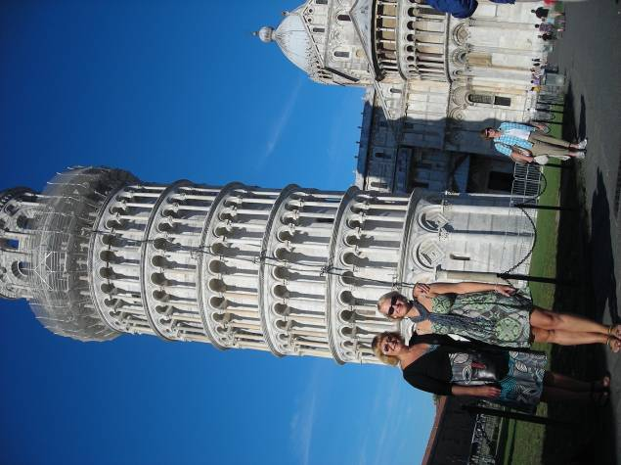
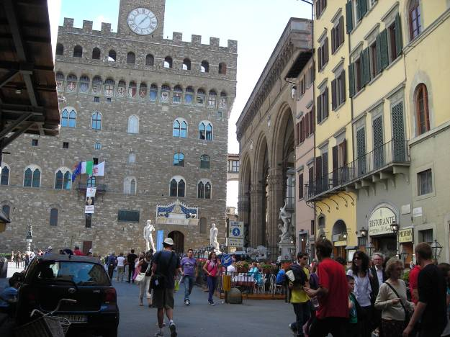

Elég ferde?? Firenze, és Dávid, és… és menj el /újra/ Te is!

